Item – 1 - Troféu em MDF de 1m, composto por 4 peças, sendo base, 2 sobre base e encosto Base 6mm e sobre base em 15mm cada peça Encosto em MDF 9mm de espessura Revestimento em acrílico espelhado prateado.
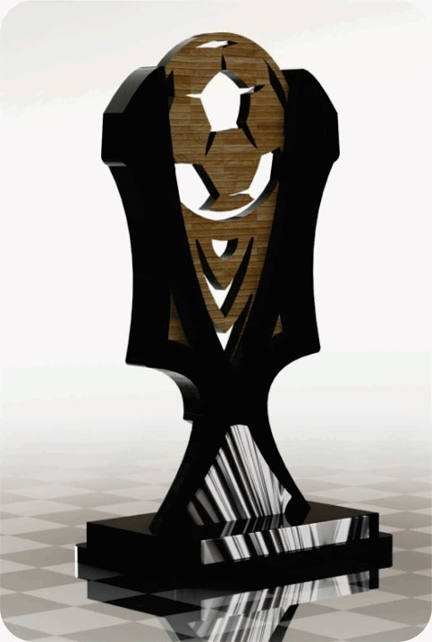

Item – 2 - Troféu em MDF de 75cm, composto por 4 peças, sendo base, 2 sobre base e encosto Base 6mm e sobre base em 15mm cada peça Encosto em MDF 9mm de espessura Revestimento em acrílico espelhado prateado.

Item – 3 - Troféu em MDF de 55cm, composto por 4 peças, sendo base, 2 sobre base e encosto Base 6mm e sobre base em 15mm cada peça Encosto em MDF 9mm de espessura Revestimento em acrílico espelhado prateado.

Item – 4 - Troféu em MDF de 25cm, composto por 3 peças, sendo base, sobre base e encosto Base 6mm e sobre base 9mm Encosto em MDF 6mm de espessura Revestimento em acrílico espelhado prateado.


Item – 5- Troféu em MDF de 1m, composto por 4 peças, sendo base, 2 sobre base e encosto Base 6mm e sobre base em 15mm cada peça Encosto em MDF 9mm de espessura Revestimento em acrílico espelhado prateado.
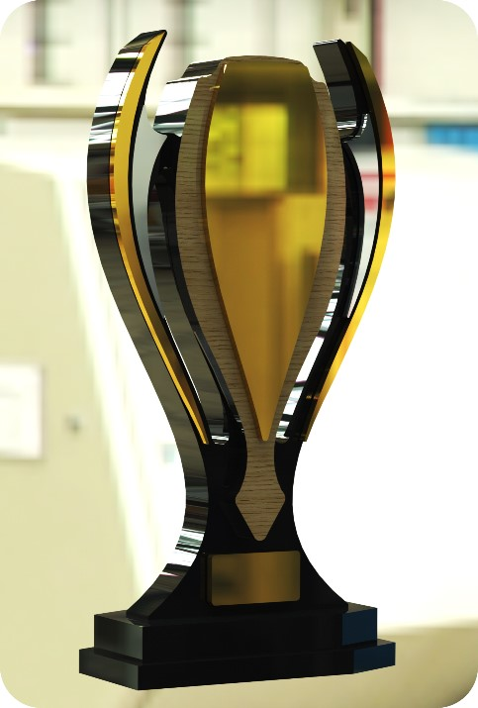

Item – 6- Troféu em MDF de75cm, composto por 4 peças, sendo base, 2 sobre base e encosto Base 6mm e sobre base em 15mm cada peça Encosto em MDF 9mm de espessura Revestimento em acrílico espelhado prateado.

Item – 7- Troféu em MDF de 55cm, composto por 4 peças, sendo base, 2 sobre base e encosto Base 6mm e sobre base em 15mm cada peça Encosto em MDF 9mm de espessura Revestimento em acrílico espelhado prateado.

Item – 8 -Troféu em MDF de 20cm composto por 3 peças, sendo base, sobre base e encosto Base 6mm e sobre base 9mm Encosto em MDF 6mm de espessura Revestimento em acrílico espelhado prateado.
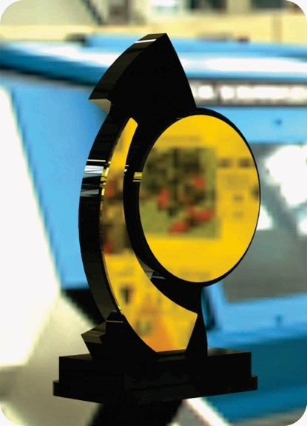

Item -9 - Troféu em MDF de 1m, composto por 4 peças, sendo base, 2 sobre base e encosto Base 6mm e sobre base em 15mm cada peça Encosto em MDF 9mm de espessura Revestimento em acrílico espelhado prateado.
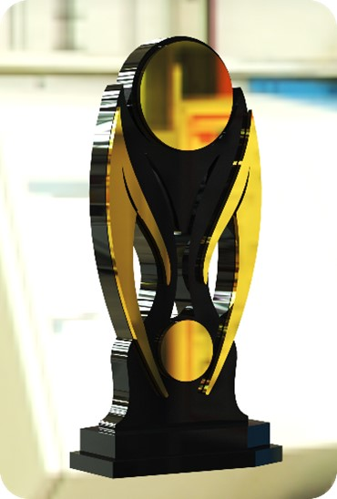

Item -10- Troféu em MDF de 75cm, composto por 4 peças, sendo base, 2 sobre base e encosto Base 6mm e sobre base em 15mm cada peça Encosto em MDF 9mm de espessura Revestimento em acrílico espelhado prateado.


Item -11- Troféu em MDF de 20cm, composto por 3 peças, sendo base, sobre base e encosto Base 6mm e sobre base 9mm Encosto em MDF 6mm de espessura Revestimento em acrílico espelhado prateado.

Item -12- Troféu em MDF de 75cm, composto por 3 peças, sendo base, sobre base e encosto Base 6mm e sobre base em 15mm cada peça Encosto em MDF 9mm de espessura Revestimento em acrílico espelhado prateado.
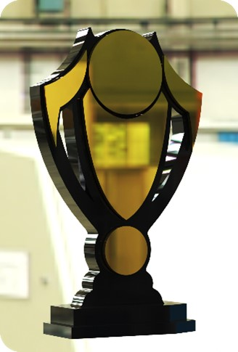

Item -13- Troféu em MDF de 55cm, composto por 3 peças, sendo base, sobre base e encosto Base 6mm e sobre base em 15mm cada peça Encosto em MDF 9mm de espessura Revestimento em acrílico espelhado prateado.

Item -14- Troféu em MDF de 40cm, composto por 3 peças, sendo base, sobre base e encosto Base 6mm e sobre base em 15mm cada peça Encosto em MDF 9mm de espessura Revestimento em acrílico espelhado prateado.

Item -15- Troféu em MDF de 40cm, composto por 3 peças, sendo base, sobre base e encosto Base 6mm e sobre base em 15mm cada peça Encosto em MDF 9mm de espessura Revestimento em acrílico espelhado prateado.
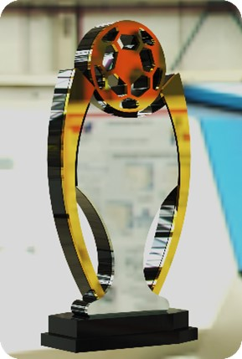

Item -16- Troféu em MDF de 30cm, composto por 3 peças, sendo base, sobre base e encosto Base 6mm e sobre base 9mm Encosto em MDF 6mm de espessura Revestimento em acrílico espelhado prateado.

Item -17- Medalha com matriz especial fundida em zamac. -Brasão da prefeitura em relevo de diferentes alturas. -Detalhes na medalha em 3D com efeito de corrente. -Acabamento em prata velho em sistema de galvanização envernizada. -Verso com espaço para colocação de adesivo. Acompanha fita personalizada. -Com fita tafetá com largura mínima de 1,5cm e comprimento mínimo de 70cm com cor a ser definida pelo Município, -Cor: Ouro, Prata e Bronze (velha) -Material: zamac -Dimensões do item: 9,5cm x 7,5cm -Peso do produto: 77g
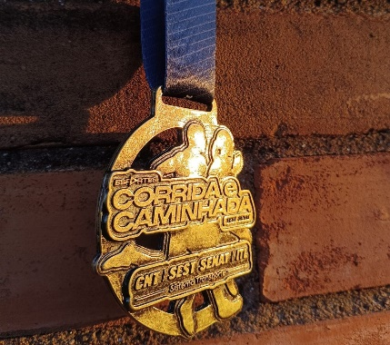

Item -18- Medalha de acrílico cristal. Espaço para colocação de adesivo. Acabamento na cor transparente com as bordas polidas. Verso com espaço para gravação. Acompanha fita lisa. Cor: Transparente Material: Acrílico Dimensões do item: 6,0cm.
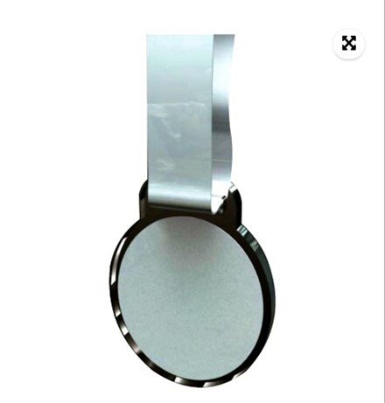

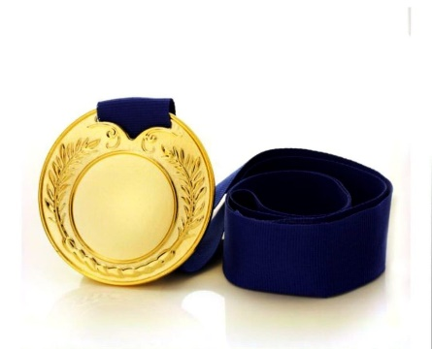
Item -19- Medalha de metal fundida em zamac. Espaço para colocação de adesivo. Acabamento metalizado nas cores ouro, prata e bronze. Verso com espaço para colocação de gravação. Acompanha fita lisa. Material: zamac Dimensões do item: 7,5cm.

Item -20- Troféu em MDF de 35cm, composto por 3 peças, sendo base, sobre base e encosto Base 6mm e sobre base 9mm Encosto em MDF 6mm de espessura Revestimento em acrílico espelhado prateado.


Item – 21 - Troféu de 25cm, em MDF composto por 3 peças, sendo base, sobre base e encosto Base 6mm e sobre base 9mm Encosto em MDF 6mm de espessura Revestimento em acrílico espelhado prateado.

